# 1 设计依据

# 2 工程概况

工程概况是指工程项目的基本情况。其主要内容包括：工程名称、规模、性质、用途、对于资金来源、投资额、开竣工日期、建设单位、设计单位、监理单位、施工单位、工程地点、工程总造价、施工条件、建筑面积、结构形式、图纸设计完成情况、承包合同等。

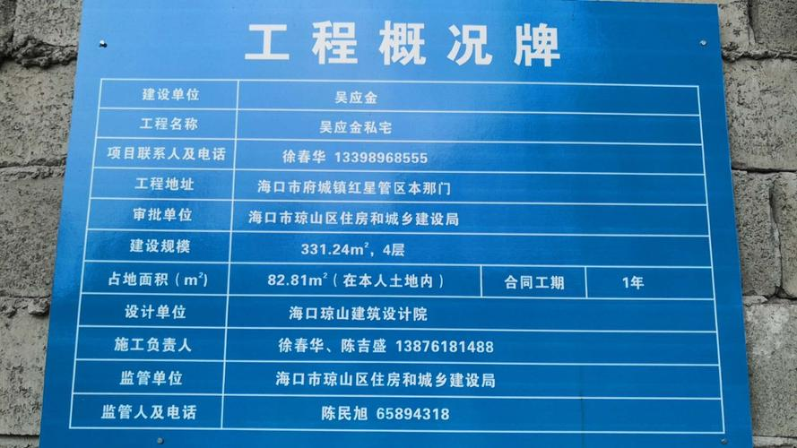

# 3 主要系统特征

## 3.1 热力系统

新增一套OSN3500，用于本地网传输。同时，将对622M汇聚环升级为2.5G双纤双向复用段保护环，使其数据带宽增加，有利于数据业务的发展。对互联互通设备进行扩容，从而完成对移动互连的链路。而对于接入网中业务量大的节点，本期将对其进行改造，用155/622H设备代替原有PDH设备，从而增加这些接入节点的传输电路，也加强了其网络保护。

## 3.2 燃料供应系统

## 3.3 除灰系统

## 3.4 水处理系统



# 4 投资估算

## 4.1 编制原则及依据

## 4.2 主要技术经济指标及投资水平

### 4.2.1 与送审版估算对比分析